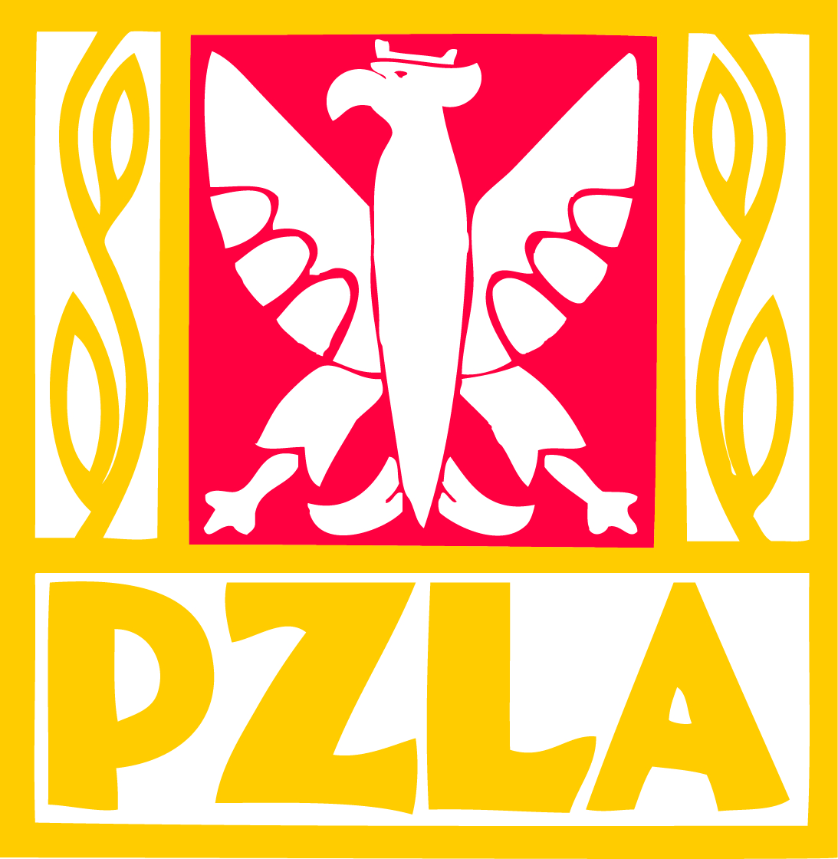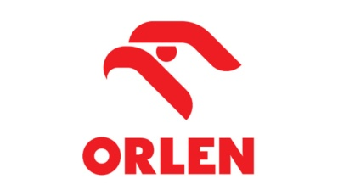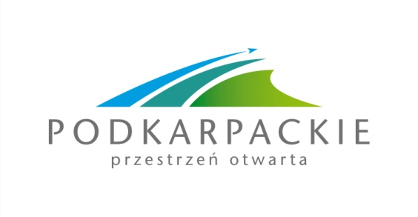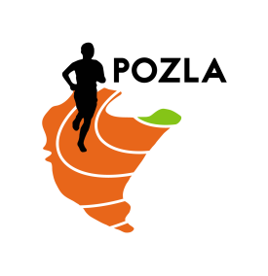
Konferencja Szkoleniowa Trenerów LA woj. Podkarpackiego
Ulanów – 18/19.11.2023
 | I dzień - 18.11.2023 (sobota)
14.00 | Rejestracja uczestników
14.15 – 15.00 | Obiad
15.00 – 16.00 | System „e-Trener” – zapoznanie z działaniem platformy | Karol Lech – Polski Związek Lekkiej Atletyki
16.00 – 17.00 | Struktura czasowa w treningu – różne aspekty | Jakub Adamczyk – Polski Związek Lekkiej Atletyki
17.00 – 17.30 | Przerwa kawowa
17.30 – 18.15 | Sprawozdanie z działalności Podkarpackiego OZLA za rok 2023 | Michał Tittinger – Prezes POZLA
18.15 – 19.00 | Program „Lekkoatletyka dla każdego!” – podsumowanie szkolenia oraz współzawodnictwa LDK w roku 2023 | Krzysztof Sugier – Wiceprezes POZLA ds. organizacyjnych
19.00 – 20.00 | Praca nad Kalendarzem Imprez POZLA na rok 2023 | Krzysztof Sugier – Wiceprezes POZLA ds. organizacyjnych
20.00 – 21.00 | Kolacja
21.00 | Panel dyskusyjny - bloki konkurencji
 | II dzień - 29.01.2023 (niedziela)
8.30 | Śniadanie
9.30 – 10.30 | Ocena szkolenia sportowego w 2023 roku w KNB oraz KWM | Michał Tittinger – Trener Koordynator KNB, KWM
10.30 – 11.30 | Zmiany w przepisach lekkoatletycznych na rok 2024 | Ryszard Kądziołka – Przewodniczący Woj. Kolegium Sędziów
11.30 | Zakończenie konferencji

